Resolución del Pleno del Instituto de Transparencia, Acceso a la Información Pública y Protección de Datos Personales del Estado de México y Municipios, con domicilio en Metepec, Estado de México, a trece de diciembre de dos mil veintitrés.
VISTO el expediente electrónico formado con motivo del recurso de revisión número 07780/INFOEM/IP/RR/2023, interpuesto por el C. XXXX, en lo sucesivo El Recurrente, en contra de la respuesta del Tribunal Electoral del Estado de México, en lo subsecuente El Sujeto Obligado, se procede a dictar la presente resolución.

A N T E C E D E N T E S D E L A S U N T O
PRIMERO. De la Solicitud de Información.
Con fecha diecinueve de octubre de dos mil veintitrés, El Recurrente, presentó a través del Sistema de Acceso a la Información Mexiquense (SAIMEX) ante El Sujeto Obligado, solicitud de acceso a la información pública, registrada bajo el número de expediente 00119/TRIEEM/IP/2023, mediante la cual solicitó información en el tenor siguiente:
“Se requiere el finiquito y la liquidacion y el cheque y la prima de antigüedad y todo eso pagado a Rodrigo Garcia Fandiño por separación voluntaria del cargo” (Sic)
Modalidad de entrega: A través del SAIMEX.
SEGUNDO. De la respuesta del Sujeto Obligado.
En el expediente electrónico SAIMEX, se aprecia que el veinticinco de octubre de dos mil veintitrés, El Sujeto Obligado dio respuesta a la solicitud de información 00119/TRIEEM/IP/2023, resultando de nuestro interés lo siguiente:
“En respuesta a la solicitud recibida, nos permitimos hacer de su conocimiento que con fundamento en el artículo 53, Fracciones: II, V y VI de la Ley de Transparencia y Acceso a la Información Pública del Estado de México y Municipios, le contestamos que:
Con fundamento en lo dispuesto por los artículos 3, fracción XLIV, 12, ,24, último párrafo, 50, 51, 53, fracciones II, III, IV, V y VI, 150 y 167, párrafo segundo, de la Ley de Transparencia y Acceso a la Información Pública del Estado de México y Municipios; y en atención a la Solicitud de Información recibida el diecinueve de octubre del año en curso, a través del Sistema de Acceso a la Información Mexiquense (SAIMEX), con número de folio 0119/TRIEEM/IP/2023. Al respecto, hago de su conocimiento que por medio del SAIMEX, se remite respuesta de la persona servidora pública habilitada de la Dirección de Administración, unidad administrativa del Tribunal Electoral del Estado de México, competente para tal propósito” (Sic)

De forma complementaria, El Sujeto Obligado adjuntó los documentos electrónicos “respuesta saimex 119.pdf”, “NOTIFICACIÓN CIUD S. 119 2023.pdf” y “NOTIFICACIÓN CIUD S. 119 2023.docx” cuyo contenido se tiene por reproducido como si a la letra se insertase en virtud de que será materia de análisis en el considerando respectivo.

TERCERO. Del recurso de revisión.
Inconforme con la respuesta notificada por El Sujeto Obligado, El Recurrente interpuso el recurso de revisión, en fecha siete de noviembre de dos mil veintitrés, el cual fue registrado en el sistema electrónico con el expediente 07780/INFOEM/IP/RR/2023, en el cual arguye las siguientes manifestaciones:
Acto Impugnado:
“LA respuesta” (Sic)
Razones o Motivos de Inconformidad:
“ya deberían de tener esta información. porque tardan tanto.” (Sic)

CUARTO. Del turno del recurso de revisión.
Medio de impugnación que le fue turnado al Comisionado José Martínez Vilchis, por medio del sistema electrónico en términos del arábigo 185 fracción I de la Ley de Transparencia y Acceso a la información Pública del Estado de México y Municipios, del cual recayó acuerdo de admisión en fecha nueve de noviembre del presente, determinándose en él, un plazo de siete días para que las partes manifestaran lo que a su derecho corresponda en términos del numeral ya citado.

QUINTO. De la etapa de instrucción.
Así, una vez transcurrido el término legal referido, se advierte que El Sujeto Obligado rindió su informe justificado en fecha veintiuno de noviembre, mismo que fue puesto a la vista el veintidós de noviembre, ambos de dos mil veintitrés.
Por lo cual se decretó el cierre de instrucción con fecha uno de diciembre de dos mil veintitrés, en términos del artículo 185 Fracción VI de la Ley de Transparencia y Acceso a la Información Pública del Estado de México y Municipios, iniciando el término legal para dictar resolución definitiva del asunto.

C O N S I D E R A N D O
PRIMERO. De la competencia.
Este Instituto de Transparencia, Acceso a la Información Pública y Protección de Datos Personales del Estado de México y Municipios, es competente para conocer y resolver el presente recurso de revisión interpuesto por el ahora Recurrente, conforme a lo dispuesto en los artículos 6, apartado A, fracción IV de la Constitución Política de los Estados Unidos Mexicanos; 5, párrafos trigésimo segundo y trigésimo tercero, fracciones IV y V, de la Constitución Política del Estado Libre y Soberano de México; artículos 1, 2 fracción II, 13, 29, 36 fracciones I y II, 176, 178, 179, 181 párrafo tercero y 185 de la Ley de Transparencia y Acceso a la Información Pública del Estado de México y Municipios; y 7, 9 fracciones I y XXIV, y 11 del Reglamento Interior del Instituto de Transparencia, Acceso a la Información Pública y Protección de Datos Personales del Estado de México y Municipios.

SEGUNDO. Sobre los alcances del recurso de revisión.
Derivado de la impugnación realizada, es preciso e importante señalar que el recurso de revisión inmerso en la Ley de Transparencia vigente en la entidad, tiene el fin y alcance que señalan los numerales 176, 179, 181 párrafo cuarto, 194 y 195 y demás aplicables de la Ley de Transparencia y Acceso a la Información Pública del Estado de México y Municipios vigente, el cual será analizado conforme a las actuaciones que obren en el expediente electrónico, con la finalidad de reparar cualquier posible afectación al derecho de acceso a la información pública y garantizando el principio rector de máxima publicidad.

TERCERO. Cuestiones de previo y especial pronunciamiento.
Aunado a los anterior tenemos algunas cuestiones de previo y especial pronunciamiento, antes de entrar al estudio del fondo del asunto y es necesario referir, que si bien el recurso de mérito es procedente al haber sido admitido como ha quedado descrito en el apartado de antecedentes, no menos cierto es que en el acuerdo de admisión no se hace mención al nombre del Recurrente, por lo que en este punto se tiene por satisfecho, ya que el artículo 180 de la Ley de Transparencia y Acceso a la Información Pública del Estado de México y Municipios último párrafo, prevé que no es requisito indispensable contener el nombre cuando se hace la impugnación de manera electrónica, ello porque no se advierte nombre en específico sino XXX, del cual no se colige que corresponda al nombre de una persona.

Esta Ponencia considera importante abordar el análisis de los requisitos de procedibilidad de los recursos de revisión, así el artículo 180 de la Ley de Transparencia y Acceso a la Información Pública del Estado de México y Municipios, que establece lo siguiente:
“Artículo 180. El recurso de revisión contendrá:
I. El sujeto obligado ante la cual se presentó la solicitud;
II. El nombre del solicitante que recurre o de su representante y, en su caso, del tercero interesado, así como la dirección o medio que señale para recibir notificaciones;
(…)” [Sic]

En principio, de una interpretación del artículo transcrito se observan los requisitos que deberán contener los recursos de revisión; sobre el particular, de la revisión del expediente electrónico del SAIMEX se desprende que el solicitante y ahora Recurrente, en ejercicio de su derecho de acceso a la información pública, no proporcionó un nombre para que sea identificado, ya que indicó en el apartado de “DATOS DEL SOLICITANTE”, el nombre de C. XXXX; por lo que no tiene certeza sobre su identidad, lo que en estricto sentido, no se colmarían los requisitos establecidos en el citado artículo 180 de la Ley de Transparencia.

No obstante lo anterior, debe destacarse que el artículo 15 de Ley de Transparencia y Acceso a la Información Pública del Estado de México y Municipios prevé que, toda persona tendrá acceso a la información sin necesidad de acreditar interés alguno o justificar su utilización, de lo que se infiere que para el ejercicio del derecho de acceso a la información pública, el nombre no es un requisito sine qua non que los particulares y, en su caso, los recurrentes deban señalar, por el contrario la Ley de Transparencia prevé en su artículo 155, párrafo segundo la posibilidad de que las solicitudes de información sean anónimas, con nombre incompleto o seudónimo.

Por lo que el derecho humano de acceso a la información pública se reitera que toda persona, sin necesidad de acreditar interés alguno o justificar su utilización, deberá tener acceso a la información pública, es decir, dicho derecho fundamental exime a quien lo ejerce, de acreditar su legitimación en la causa o su interés en el asunto, lo que permite la posibilidad de que inclusive, la solicitud de acceso a la información pueda ser anónima o no contener un nombre que identifique al solicitante o que permita tener certeza sobre su identidad.

CUARTO. Del estudio de las causas de improcedencia y sobreseimiento
Es menester resaltar que en el procedimiento de acceso a la información pública y de los medios de impugnación de la materia, se advierten diversos supuestos de procedibilidad que deben estudiarse con la finalidad de dar cumplimiento a los principios de legalidad y objetividad inmersos en el artículo 9 de Ley de Transparencia y Acceso a la Información Pública del Estado de México y Municipios, en correlación con la seguridad jurídica que debe generar lo actuado ante este Organismo garante.
Siendo una facultad legal entrar al estudio de las causas de improcedencia que hagan valer las partes o que se adviertan de oficio por este Resolutor; presupuestos procesales de inicio o trámite de un proceso que dotan de seguridad jurídica la resolución emitida por este organismo colegiado, máxime que se trata de una figura procesal adoptada en la ley de la materia, la cual permite dilucidar alguna causal que impida el estudio y resolución de un asunto en su fondo, cuando una vez admitido el recurso de revisión se advierta una causa de improcedencia que permita sobreseerlo. Estudio de causales de improcedencia que no son incompatibles con el derecho de acceso a la justicia, ya que éste no se coarta por regular causas de improcedencia y sobreseimiento con tales fines.
En primer término es necesario hacer alusión a la solicitud de información ya que de ella deriva por un lado el procedimiento de acceso a la información ante El Sujeto Obligado, y por otro lado la materia sobre la que versara el recurso de revisión ante este Órgano Garante; se resalta la innegable necesidad de interpretar el texto de las solicitud, porque no se podría entender el derecho de acceso a la información sin la existencia de solicitudes de información a la luz de su interpretación ya que ésta es la fuente de la materia objeto de la transparencia específica en cada recurso de revisión; es decir, no podemos establecer una materia o un tema como objeto de derecho de acceso a la información, si de la solicitud no se entiende o no se precisan temas o materias objetivas; por ello es de notoria importancia el trabajo de interpretación que se le dé a las solicitudes de información, ya que el sujeto obligado puede considerar una circunstancia en particular diversa a la que el particular objetivamente requiere.
Ya que el planteamiento del problema es de toral importancia, a efecto de determinar la intención o voluntad del Recurrente a la luz de la interpretación de la solicitud de información, y que puede generar de forma objetiva y material El Sujeto Obligado que se relacione con esa intención, respecto del presente asunto se realiza a continuación.
Una vez sentado lo anterior, de una interpretación literal a la solicitud de información 00119/TRIEEM/IP/2023, se desprenden las siguientes consideraciones:
- Que el derecho de acceso a la información pública estriba en la prerrogativa de carácter constitucional que reconoce la potestad de los ciudadanos para solicitar soportes documentales generados, poseídos o administrados por los Sujetos Obligados.
- Que fueron formulados 4 -cuatro- requerimientos respecto de los cuales no fue señalado elemento temporal, debiendo de ser fijado a la fecha en que se ejerció el derecho de acceso a la información pública, es decir, al diecinueve de octubre de dos mil veintitrés.

Dichas precisiones, con fundamento en los artículos 13 y 181 cuarto párrafo de la Ley en materia, los cuales a la letra rezan:
“Artículo 13. El Instituto, en el ámbito de sus atribuciones, deberá suplir cualquier deficiencia para garantizar el ejercicio del derecho de acceso a la información.
Artículo 181. …
Durante el procedimiento deberá aplicarse la suplencia de la queja a favor del recurrente, sin cambiar los hechos expuestos, asegurándose de que las partes puedan presentar, de manera oral o escrita, los argumentos que funden y motiven sus pretensiones.” [Sic]

Bajo estas líneas argumentativas, al retomar y delimitar los requerimientos formulados por el ahora Recurrente, de manera objetiva se precisa que versa en conocer la siguiente información:
- Finiquito, liquidación, cheque y prima de antigüedad pagado a favor del C. Rodrigo García Fandiño por separación voluntaria, al diecinueve de octubre de dos mil veintitrés.

Una vez precisado lo anterior y con el propósito de realizar un análisis exhaustivo de la información requerida, resulta oportuno desentrañar la naturaleza del Tribunal Electoral del Estado de México.
Para tal efecto, se destaca que, desde una óptica constitucional de corte contemporáneo, el poder del Estado se encuentra distribuido entre distintos órganos que frenan mutuamente el ejercicio de sus competencias, superando la teoría clásica de división tripartita de poderes (Poder Ejecutivo, Legislativo y Judicial), replanteando la función operativa del Estado, y atendiendo las nuevas exigencias sociales, jurídicas y políticas.
En este tenor, Susana Thalía Pedroza de la Llave (2002) en la obra “Estado de Derecho y Transición Jurídica” delimita los principales atributos de los órganos autónomos al señalar que:
- Son entes públicos previstos en la Constitución que gozan de autonomía de tipo política-jurídica.
- Gozan de personalidad jurídica y potestad normativa o reglamentaria.
- Se establece de forma precisa sus competencias propias y exclusivas.
- Elaboran sus políticas, planes y programas respecto de las funciones a su cargo.
- Cuentan con capacidad para auto organizarse.
- Gozan de autonomía financiera, o de gasto.
- Sus titulares tienen un estatuto jurídico especial que los resguarda de la presión, influencia o poderes fácticos de la sociedad.
- Los nombramientos de sus titulares son de mayor duración que los de las demás autoridades políticas.
- Tienen el derecho de iniciativa legislativa
- Otras.

Una vez sentado lo anterior, a efecto de identificar las unidades administrativas competentes se traen a colación los artículos 24, fracción XII, y 92, fracción II de la Ley de Transparencia local, porciones normativas cuyo contenido literal es el siguiente:
“Artículo 24. Para el cumplimiento de los objetivos de esta Ley, los sujetos obligados deberán cumplir con las siguientes obligaciones, según corresponda, de acuerdo a su naturaleza:
XII. Publicar y mantener actualizada la información relativa a las obligaciones generales de transparencia previstas en la presente Ley o determinadas así por el Instituto, y en general aquella que sea de interés público;
Artículo 92. Los sujetos obligados deberán poner a disposición del público de manera permanente y actualizada de forma sencilla, precisa y entendible, en los respectivos medios electrónicos, de acuerdo con sus facultades, atribuciones, funciones u objeto social, según corresponda, la información, por lo menos, de los temas, documentos y políticas que a continuación se señalan:
II. Su estructura orgánica completa, en un formato que permita vincular cada parte de la estructura, las atribuciones y responsabilidades que le corresponden a cada servidor público, prestador de servicios profesionales o miembro de los sujetos obligados, de conformidad con las disposiciones jurídicas aplicables;
(…)” [Sic]

Resulta oportuno traer a colación las siguientes imágenes ilustrativas, correspondientes al organigrama del Sujeto Obligado
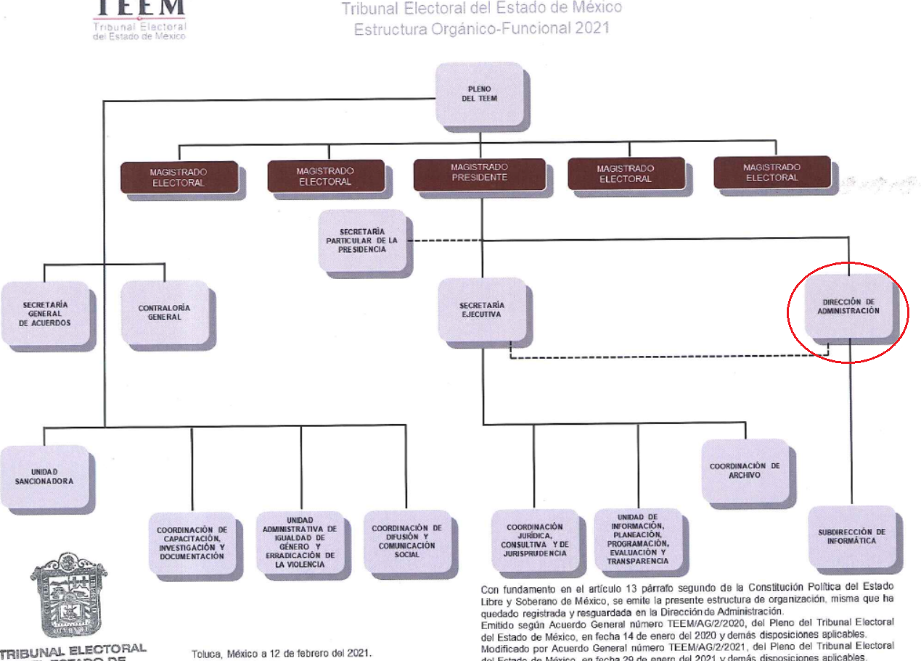



De lo expuesto con anterioridad, se desprende que El Sujeto Obligado se auxilia de diversas Direcciones, Subdirecciones, Departamentos y Unidades Administrativas para cumplir con sus fines y objetivos, resultando de nuestro más amplio interés la Dirección de Administración.
De forma complementaria, a efecto de ilustrar la esfera competencial de la unidad administrativa en cita, resulta oportuno traer a colación el artículo 383 del Código Electoral del Estado de México, que dispone a la literalidad lo siguiente:
CÓDIGO ELECTORAL DEL ESTADO DE MÉXICO
“Artículo 383. El Tribunal Electoral es el órgano público autónomo, de carácter permanente, con personalidad jurídica y patrimonio propios, independiente en sus decisiones y máxima autoridad jurisdiccional en la materia, con la jurisdicción y competencia que determinen la Constitución Local y este Código. El Tribunal Electoral deberá cumplir sus funciones bajos los principios de certeza, imparcialidad, objetividad, legalidad y probidad.
Al Tribunal Electoral le corresponderá resolver de forma definitiva e inatacable las impugnaciones contra actos y resoluciones del Instituto a través de los medios de impugnación establecidos en este Código, los conflictos o diferencias laborales entre el Tribunal Electoral y sus servidores y entre el Instituto y sus servidores, las determinaciones sobre imposición de sanciones por parte del Instituto y la resolución de los procedimientos sancionadores administrativos, previa sustanciación por parte del Instituto, así como garantizar la protección de los derechos políticos electorales de los ciudadanos.” (Sic)

De forma complementaria, resulta oportuno traer a colación el procedimiento III “Movimientos de baja de personal” del Manual de Procedimientos Administrativos del área de nómina y recursos humanos, sirve de sustento la siguiente imagen ilustrativa:

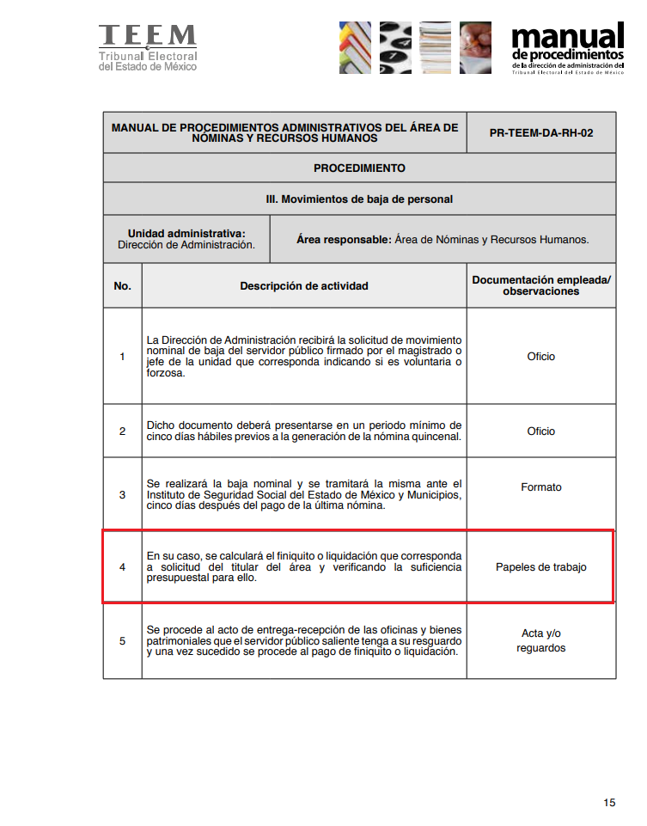
De ahí que deba de arribarse a las siguientes consideraciones:
- Que el Tribunal Electoral del Estado de México es un organismo público autónomo, cuyo objetivo medular consiste en ser la máxima autoridad jurisdiccional electoral en el Estado de México.
- Que la Dirección de Administración y sus unidades administrativas tienen competencia para programar, controlar y organizar recursos humanos, materiales, financieros.
- Que de acuerdo con la naturaleza de la información solicitada se concluye que ésta es de interés general y alcance público, puesto que la ciudadanía tiene derecho saber el destino y uso de recursos públicos.

Bajo este contexto, en términos de los numerales 18 y 19 de la Ley de Transparencia local existe obligación de documentar actos de autoridad, así como una presunción de existencia de la información cuando se refiera a las atribuciones de los sujetos obligados, porciones normativas que disponen a la literalidad lo siguiente:
“Artículo 18. Los sujetos obligados deberán documentar todo acto que derive del ejercicio de sus facultades, competencias o funciones, considerando desde su origen la eventual publicidad y reutilización de la información que generen.
Artículo 19. Se presume que la información debe existir si se refiere a las facultades, competencias y funciones que los ordenamientos jurídicos aplicables otorgan a los sujetos obligados.
En los casos en que ciertas facultades, competencias o funciones no se hayan ejercido, se debe motivar la respuesta en función de las causas que motiven tal circunstancia.
Si el sujeto obligado, en el ejercicio de sus atribuciones, debía generar, poseer o administrar la información, pero ésta no se encuentra, el Comité de transparencia deberá emitir un acuerdo de inexistencia, debidamente fundado y motivado, en el que detalle las razones del por qué no obra en sus archivos.” (Sic)

Una vez sentado lo anterior, como se mencionó en el antecedente segundo, El Sujeto Obligado en fecha veinticinco de octubre de dos mil veintitrés, rindió su respuesta a la solicitud de información, adjuntando para tal efecto lo siguiente:
- “respuesta saimex 119.pdf”: Oficio número TEEM/DA/101/2023 signado por el director de administración y dirigido al titular de la unidad de información, planeación, programación, evaluación y transparencia, de fecha veinticinco de octubre de dos mil veintitrés, resulta de nuestro interés el siguiente extracto:
“(…) le informo que se realizó una búsqueda exhaustiva y minuciosa en los archivos que obran en la Subdirección de Recursos Humanos y no se encontró documental alguno que contenga lo solicitado, toda vez que a la fecha se encuentra en proceso de cálculo el monto que deba cubrirse con motivo del término de la relación laboral derivado de la renuncia voluntaria (…)” (Sic)
- “NOTIFICACIÓN CIUD S. 119 2023.pdf”: Oficio número TEEM/UIPPET/963/2023 signado por el titular de la unidad de información, planeación, programación, evaluación y trasparencia y dirigido al solicitante de información, de fecha veinticinco de octubre de dos mil veintitrés, en síntesis refiere adjuntar respuesta emitida por el servidor público habilitado adscrito a la Dirección de Administración.
- “NOTIFICACIÓN CIUD S. 119 2023.docx”: Oficio número TEEM/UIPPET/963/2023 en formato abierto, cuyo contenido fue descrito con antelación.

Luego entonces, resulta obice señalar que el Pleno del Órgano Garante local ha sostenido que, ante la presencia de un hecho negativo, resultaría innecesaria una declaratoria de inexistencia en términos de 19, 169 y 170 de la Ley de Transparencia y Acceso a la Información Pública del Estado de México y Municipios, y ante un hecho negativo resulta aplicable la siguiente tesis:
“HECHOS NEGATIVOS, NO SON SUSCEPTIBLES DE DEMOSTRACION.
Tratándose de un hecho negativo, el Juez no tiene por qué invocar prueba alguna de la que se desprenda, ya que es bien sabido que esta clase de hechos no son susceptibles de demostración.” [Sic]

Por otra parte, resulta óbice señalar que el derecho de acceso a la información excluye la obligación de generar, documentos, procesar información o incluso generar soportes documentales encauzados a atender la pretensión de los particulares, es decir no tiene obligación de documentos para colmar la pretensión del particular.
Robustece lo anterior, el criterio 03-17, emitido por el Instituto Nacional de Transparencia, Acceso a la Información y Protección de Datos Personales cuyo rubro y texto dispone a la literalidad los siguiente:
“NO EXISTE OBLIGACIÓN DE ELABORAR DOCUMENTOS AD HOC PARA ATENDER LAS SOLICITUDES DE ACCESO A LA INFORMACIÓN.
Los artículos 129 de la Ley General de Transparencia y Acceso a la Información Pública y 130, párrafo cuarto, de la Ley Federal de Transparencia y Acceso a la Información Pública, señalan que los sujetos obligados deberán otorgar acceso a los documentos que se encuentren en sus archivos o que estén obligados a documentar, de acuerdo con sus facultades, competencias o funciones, conforme a las características físicas de la información o del lugar donde se encuentre. Por lo anterior, los sujetos obligados deben garantizar el derecho de acceso a la información del particular, proporcionando la información con la que cuentan en el formato en que la misma obre en sus archivos; sin necesidad de elaborar documentos ad hoc para atender las solicitudes de información.
Resoluciones:
RRA 0050/16. Instituto Nacional para la Evaluación de la Educación. 13 julio de 2016. Por unanimidad. Comisionado Ponente: Francisco Javier Acuña Llamas.
RRA 0310/16. Instituto Nacional de Transparencia, Acceso a la Información y Protección de Datos Personales. 10 de agosto de 2016. Por unanimidad. Comisionada Ponente. Areli Cano Guadiana.
RRA 1889/16. Secretaría de Hacienda y Crédito Público. 05 de octubre de 2016. Por unanimidad. Comisionada Ponente. Ximena Puente de la Mora” [Sic]

Hasta aquí lo expuesto, se concluye que el derecho de acceso a la información estriba respecto de aquellos soportes documentales generados, poseídos o administrados por El Sujeto Obligado que se encuentren disponibles al momento de ejercer dicha prerrogativa, es decir, excluye los siguientes actos:
- Actos futuros inminentes: Son aquellos cuyo mandamiento ya se ha dictado y su ejecución puede realizarse de un momento a otro.
- Actos futuros probables: Son aquellos que pueden o no suceder, es decir, son de remota realización.

Inconforme con la respuesta rendida por El Sujeto Obligado, El Recurrente interpuso recurso de revisión en fecha siete de noviembre, admitiéndose el nueve de noviembre, ambos de dos mil veintitrés. Señalando como acto impugnado y como razones o motivos de inconformidad:
Acto Impugnado:
“LA respuesta” (Sic)
Razones o Motivos de Inconformidad:
“ya deberían de tener esta información. porque tardan tanto.” (Sic)

Así las cosas, hasta aquí lo expuesto, resulta inconcuso que los motivos de inconformidad aducidos por El Recurrente, actualizan la hipotesis normativa prevista en el artículo 179, fracción I de la Ley de Transparencia y Acceso a la Información Pública del Estado de México y Municipios, cuyo contenido literal es el siguiente:
“Artículo 179. El recurso de revisión es un medio de protección que la Ley otorga a los particulares, para hacer valer su derecho de acceso a la información pública, y procederá en contra de las siguientes causas:
I. La negativa a la información solicitada;
(…)” (Sic)

Por otra parte, como fue referido en el antecedente quinto, El Sujeto Obligado rindió su informe justificado en los siguientes términos:
- “OFICIO REMISIÓN INFORME JUSTIFICADO COMISIONADO.pdf”: Oficio número TEEM/UIPPET/1046/2023 signado por el Titular de la unidad de información, planeación, programación, evaluación y transparencia, y dirigido al comisionado presidente, de fecha veintiuno de noviembre de dos mil veintitrés, en síntesis, refiere adjuntar oficio emitido por el servidor público habilitado adscrito a la dirección de administración.
- “informe justificado saimex 119 Dirección de Administración.pdf”: Oficio número TEEM/DA/223/2023 signado por el director de administración y dirigido al titular de la unidad de información, planeación, programación, evaluación y transparencia, de fecha veintiuno de noviembre de dos mil veintitrés, resulta de nuestro interés el siguiente extracto:
“Le informo, que a la fecha de la presentación de la solicitud se encontraba en proceso de cálculo, el monto que debía cubrirse con motivo del término de la relación laboral, derivado de la renuncia voluntaria de la persona solicitada, es por ello que no se proporcionó el monto requerido en esa ocasión, por lo que en ningún momento se está ocultando nada, este órgano jurisdiccional ha dado cumplimiento en todo momento, al derecho de acceso a la información, y al principio de máxima publicidad.
En ese contexto hago de su conocimiento, que a la persona quien fuera servidor público por concepto de finiquito se le entregará la cantidad neta de $154, 078.95 (ciento cincuenta y cuatro mil sesenta y ocho pesos 95/100 M.N.) monto que se integra por las partes proporcionales de aguinaldo, prima vacacional, gratificación burócrata y retribución al desempeño por término de la relación laboral” (Sic)

Se plantea entonces con relación a la cantidad señalada o incluso respecto de los conceptos que la integran, que este Instituto no está facultado para manifestarse sobre la veracidad de la información proporcionada, pues este Órgano Garante, conforme al artículo 36 de la Ley de la Materia, no se encuentra facultado para pronunciarse acerca de la autenticidad de dicho pronunciamiento.
Sirve de sustento a lo anterior, el criterio 31/10 emitido por el entonces Instituto Federal de Acceso a la Información y Protección de Datos, ahora Instituto Nacional de Transparencia, Acceso a la Información y Protección de Datos Personales (INAI), el cual refiere:
“EL INSTITUTO FEDERAL DE ACCESO A LA INFORMACIÓN Y PROTECCIÓN DE DATOS NO CUENTA CON FACULTADES PARA PRONUNCIARSE RESPECTO DE LA VERACIDAD DE LOS DOCUMENTOS PROPORCIONADOS POR LOS SUJETOS OBLIGADOS.
El Instituto Federal de Acceso a la Información y Protección de Datos es un órgano de la Administración Pública Federal con autonomía operativa, presupuestaria y de decisión, encargado de promover y difundir el ejercicio del derecho de acceso a la información; resolver sobre la negativa de las solicitudes de acceso a la información; y proteger los datos personales en poder de las dependencias y entidades. Sin embargo, no está facultado para pronunciarse sobre la veracidad de la información proporcionada por las autoridades en respuesta a las solicitudes de información que les presentan los particulares, en virtud de que en los artículos 49 y 50 de la Ley Federal de Transparencia y Acceso a la Información Pública Gubernamental no se prevé una causal que permita al Instituto Federal de Acceso a la Información y Protección de Datos conocer, vía recurso revisión, al respecto.
Expedientes:
- 2440/07 Comisión Federal de Electricidad - Alonso Lujambio Irazábal
- 0113/09 Instituto de Seguridad y Servicios Sociales de los Trabajadores del Estado – Alonso Lujambio Irazábal
- 1624/09 Instituto Nacional para la Educación de los Adultos - María Marván Laborde
- 2395/09 Secretaría de Economía - María Marván Laborde
- 0837/10 Administración Portuaria Integral de Veracruz, S.A. de C.V. – María Marván Laborde” [Sic]

Con base en lo anteriormente expuesto, se arriba a la premisa de que este Instituto no se encuentra facultado para dudar de la veracidad respecto de la información proporcionada por los Sujetos Obligados.
En este sentido, por lo que hace a las causas de sobreseimiento contenidas en el artículo 192 de la Ley de Transparencia y Acceso a la Información Pública del Estado de México y Municipios, es oportuno señalar que estos requisitos privilegian la existencia de elementos de fondo, tales como el desistimiento o fallecimiento del Recurrente o que el Sujeto Obligado modifique el acto; de ahí que la actualización de alguno de éstos trae como consecuencia que el medio de impugnación se concluya sin que se analice el objeto de estudio planteado, es decir se sobresea.
Por otra parte, la doctrina del sobreseimiento provoca que un procedimiento se suspenda o se resuelva en definitiva sin que se entre al estudio de los agravios o motivos de inconformidad. Este mismo criterio es compartido por el más alto tribunal del país en múltiples jurisprudencias, por lo que a continuación se agrega una de ellas que sirve como orientador en esta resolución:
“SOBRESEIMIENTO EN EL JUICIO DE AMPARO DIRECTO. IMPIDE EL ESTUDIO DE LAS VIOLACIONES PROCESALES PLANTEADAS EN LOS CONCEPTOS DE VIOLACIÓN.
El sobreseimiento en el juicio de amparo directo provoca la terminación de la controversia planteada por el quejoso en la demanda de amparo provoca la terminación de la controversia planteada por el quejoso en la demanda de amparo, sin hacer un pronunciamiento de fondo sobre la legalidad o ilegalidad de la sentencia reclamada. Por consiguiente, si al sobreseerse en el juicio de amparo no se pueden estudiar los planteamientos que se hacen valer en contra del fallo reclamado, tampoco se deben analizar las violaciones procesales propuestas en los conceptos de violación, dado que, la principal consecuencia del sobreseimiento es poner fin al juicio de amparo sin resolver la controversia en sus méritos.
SÉPTIMO TRIBUNAL COLEGIADO EN MATERIA CIVIL DEL PRIMER CIRCUITO.
Amparo directo 699/2008. Mariana Leticia González Steele. 13 de noviembre de 2008. Unanimidad de votos. Ponente: Sara Judith Montalvo Trejo. Secretario: Arnulfo Mateos García.” [Sic]

De este modo, se puede deducir que, en las resoluciones dictadas por el Pleno de este Instituto, en las que se decreta el sobreseimiento de un recurso de revisión por la actualización de alguno de los supuestos jurídicos contemplados en el artículo 192 de la Ley de Transparencia y Acceso a la Información Pública del Estado de México y Municipios, nos encontramos ante un sobreseimiento definitivo toda vez que pone fin al procedimiento sin entrar al estudio de fondo del mismo.
Para los efectos de esta resolución, resulta oportuno precisar los alcances jurídicos de la fracción III de la disposición legal transcrita. Así, procede el sobreseimiento del recurso de revisión cuando el Sujeto Obligado:
- Modifique el acto impugnado: Se actualiza cuando el Sujeto Obligado después de haber otorgado una respuesta y hasta antes de dictada la resolución del recurso de revisión, emite una diversa en la que subsane las deficiencias que hubiere tenido.

Las consecuencias jurídicas de esta modificación es que el recurso de revisión interpuesto quede sin efectos o sin materia y se procure la debida tutela del Derecho de Acceso a la Información Pública. Un acto impugnado queda sin efectos, cuando aun existiendo jurídicamente, no genera consecuencia legal alguna; queda sin materia, cuando ha sido satisfecha la pretensión del particular, ya sea porque se hizo la entrega de la información solicitada o porque se completó la misma.
En este tenor, se advierte que El Sujeto Obligado con la información enviada a este Órgano Garante, modifica el acto que le dio origen al recurso de revisión, por lo que trae como consecuencia que el mismo quede sin materia, actualizándose de este modo, la hipótesis jurídica contenida en la fracción III del artículo 192.
De este modo, cuando El Sujeto Obligado, antes de que se dicte resolución definitiva, entrega la información solicitada o completa la respuesta que en un momento fue incompleta o no correspondió con lo solicitado; el recurso de revisión que al efecto se haya interpuesto queda sin materia lo que imposibilita el estudio de fondo de la litis planteada, debido a que la afectación en su esfera de derechos fue restituida por la propia autoridad que emitió el acto de impugnación.
Por lo tanto, para que se actualice el sobreseimiento de un recurso de revisión, El Sujeto Obligado puede entregar o completar la información al momento de rendir su informe de justificación dentro de los siete días previstos para manifestar lo que a su derecho convenga.
En mérito de lo expuesto en líneas anteriores, resultan fundados los motivos de inconformidad que arguye El Recurrente en su medio de impugnación que fue materia de estudio, por ello con fundamento en el artículo 186 fracción I, en concordancia con el 192 fracción III de la Ley de Transparencia y Acceso a la Información Pública del Estado de México y Municipios, se SOBRESEE el recurso de revisión 07780/INFOEM/IP/RR/2023, que ha sido materia del presente fallo.
Por lo antes expuesto y fundado es de resolverse y,

SE RESUELVE

PRIMERO. Se SOBRESEE el recurso de revisión número 07780/INFOEM/IP/RR/2023, porque EL SUJETO OBLIGADO al modificar su respuesta, el recurso de revisión quedó sin materia, en términos del artículo 192 fracción III de la Ley de Transparencia y Acceso a la Información Pública del Estado de México y Municipios, en términos del Considerando CUARTO de la presente resolución.

SEGUNDO. NOTIFÍQUESE vía Sistema de Acceso a la Información Mexiquense (SAIMEX) la presente resolución al Titular de la Unidad de Transparencia del Sujeto Obligado.

TERCERO. NOTIFÍQUESE a través del Sistema de Acceso a la Información Mexiquense (SAIMEX), al RECURRENTE la presente resolución y hágase del conocimiento que en caso de que considere que la presente resolución le causa algún perjuicio, podrá promover el Juicio de Amparo en los términos de las leyes aplicables, de acuerdo con lo estipulado por el artículo 196 de la Ley de Transparencia y Acceso a la Información Pública del Estado de México y Municipios.
ASÍ LO ACORDÓ, POR UNANIMIDAD DE VOTOS, EL PLENO DEL INSTITUTO DE TRANSPARENCIA, ACCESO A LA INFORMACIÓN PÚBLICA Y PROTECCIÓN DE DATOS PERSONALES DEL ESTADO DE MÉXICO Y MUNICIPIOS, CONFORMADO POR LOS COMISIONADOS JOSÉ MARTÍNEZ VILCHIS, MARÍA DEL ROSARIO MEJÍA AYALA, SHARON CRISTINA MORALES MARTÍNEZ, LUIS GUSTAVO PARRA NORIEGA Y GUADALUPE RAMÍREZ PEÑA; EN LA CUADRAGÉSIMA QUINTA SESIÓN ORDINARIA, CELEBRADA EL TRECE DE DICIEMBRE DE DOS MIL VEINTITRÉS, ANTE EL SECRETARIO TÉCNICO DEL PLENO, ALEXIS TAPIA RAMÍREZ.
CCR/JCMA

IMPROCEDENCIA Y SOBRESEIMIENTO EN EL JUICIO DE AMPARO. LAS CAUSAS PREVISTAS EN LOS ARTÍCULOS 73 Y 74 DE LA LEY DE LA MATERIA, RESPECTIVAMENTE, NO SON INCOMPATIBLES CON EL ARTÍCULO 25.1 DE LA CONVENCIÓN AMERICANA SOBRE DERECHOS HUMANOS. Del examen de compatibilidad de los artículos 73 y 74 de la Ley de Amparo con el artículo 25.1 de la Convención Americana sobre Derechos Humanos no se advierte que el derecho interno desatienda los estándares que pretenden proteger los derechos humanos en dicho tratado, por regular causas de improcedencia y sobreseimiento que impiden abordar el estudio de fondo del asunto en el juicio de amparo, en virtud de que el propósito de condicionar el acceso a los tribunales para evitar un sobrecargo de casos sin mérito, es en sí legítimo, por lo que esa compatibilidad, en cuanto a los requisitos para la admisibilidad de los recursos dependerá, en principio, de los siguientes criterios: no pueden ser irracionales ni de tal naturaleza que despojen al derecho de su esencia, ni discriminatorios y, en el caso, la razonabilidad de esas causas se justifica por la viabilidad de que una eventual sentencia concesoria tenga un ámbito de protección concreto y no entre en conflicto con el orden jurídico, no son de tal naturaleza que despojen al derecho de su esencia ni tampoco son discriminatorias, pues no existe alguna condicionante para su aplicabilidad, en función de cuestiones personales o particulares del quejoso. Por tanto, las indicadas causas de improcedencia y sobreseimiento no son incompatibles con el citado precepto 25.1, pues no impiden decidir sencilla, rápida y efectivamente sobre los derechos fundamentales reclamados como violados dentro del juicio de garantías.

